4/8/2019

Project Fifa

Groep 1

Huisstijl Amo 1

Groep 1

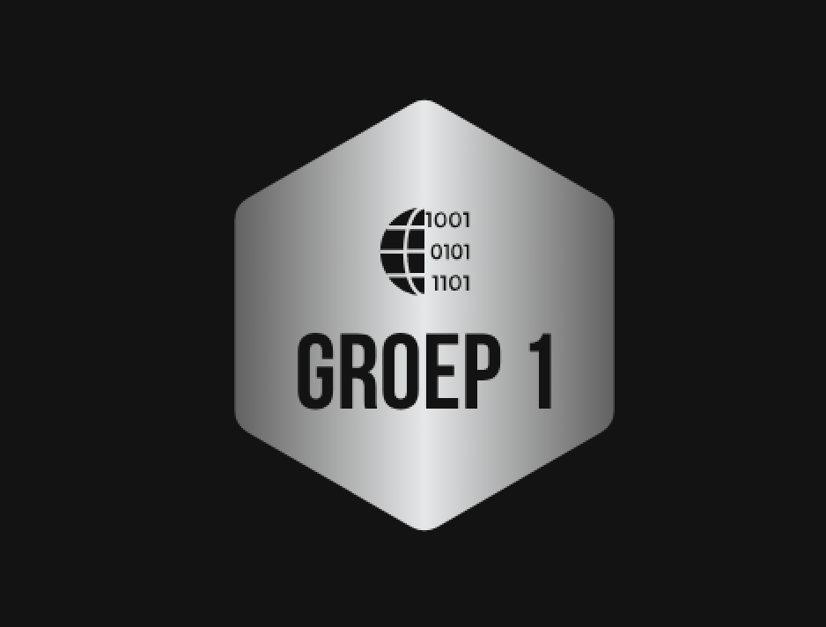

Huisstijl

Voor kopteksten gebruiken we calibri 20.

We gebruiken voor normale tekst calibri 11.

We gebruiken het sjabloon wat we eerder hebben gemaakt wat deze dingen bevat.

Boven aan iedere pagina staat de naam van het project, de groep en onze namen.

De eerste pagina is een cover.

Rechts onder iedere pagina zetten we ons logo.

Links wordt hat pagina nummer bij gehouden.

Kleuren

# 0823d3